TUGAS KELOMPOK BASIS DATA

KELAS D – KODE ASDOS I – KELOMPOK 4

**TAHAP II : Kebutuhan Fungsional**

**TOKOKEREN**

1. Registrasi pengguna (form).

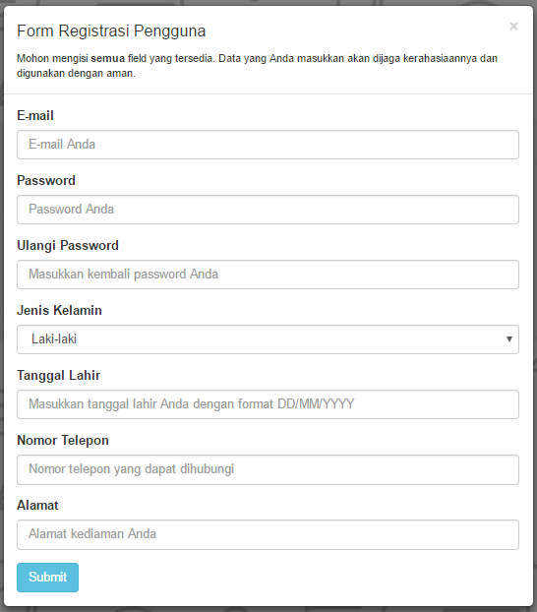

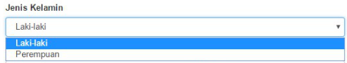

1. Login/Logout (form).

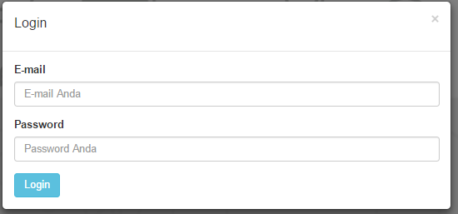

1. Membuat Kategori Utama dan Subkategori (form).

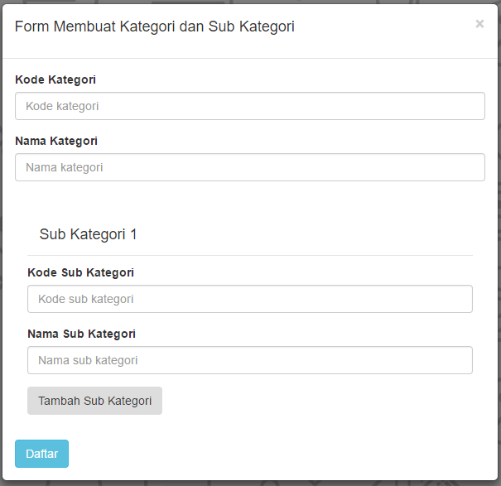

1. Membuat Jasa Kirim.

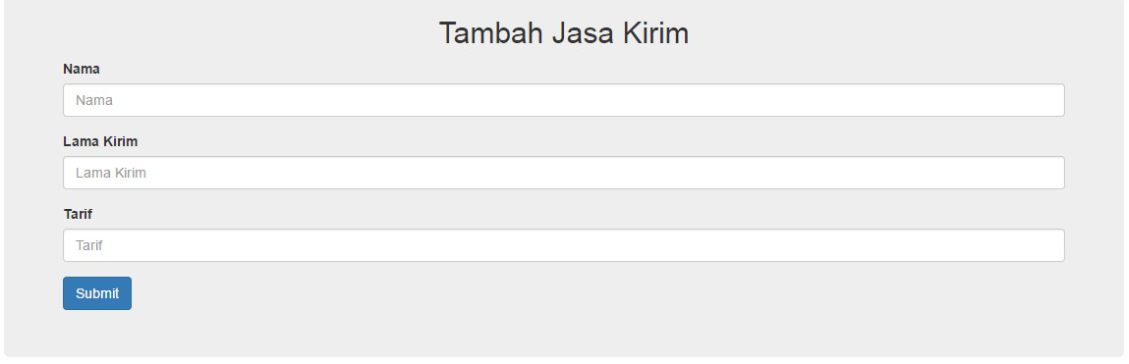

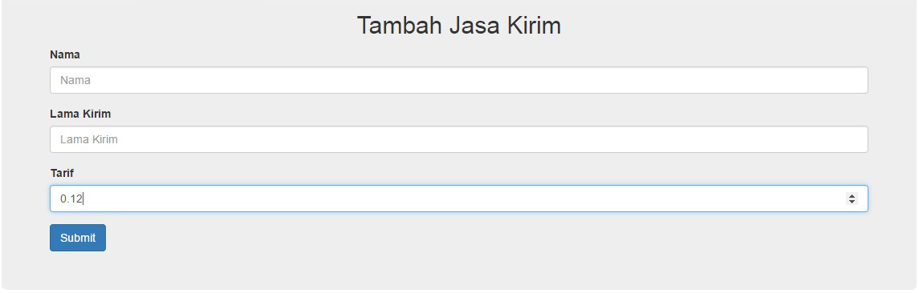

1. Membuat Promo untuk produk-produk yang dapat dikirim.

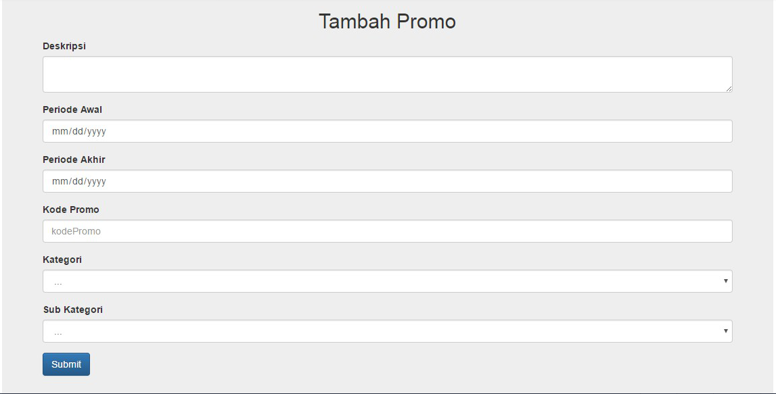

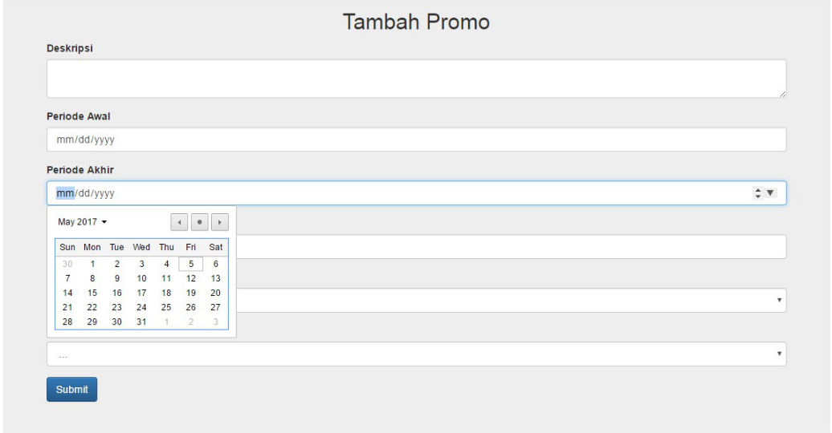

1. Membuat Ulasan pada produk yang dibeli.

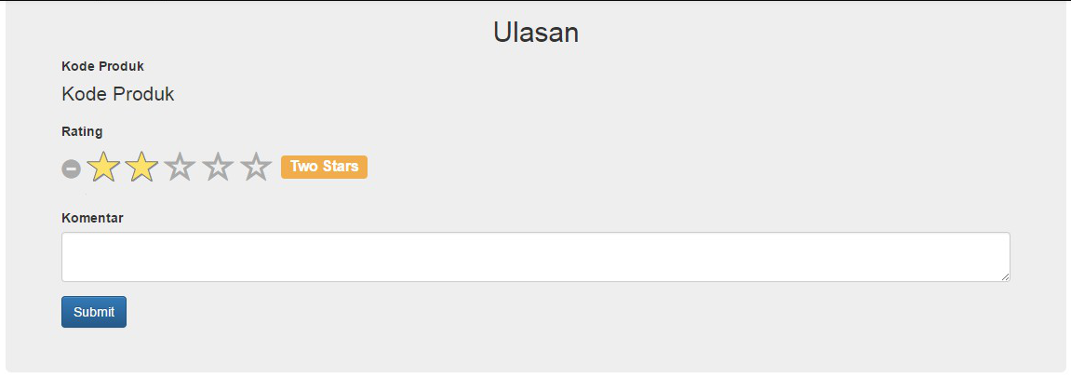

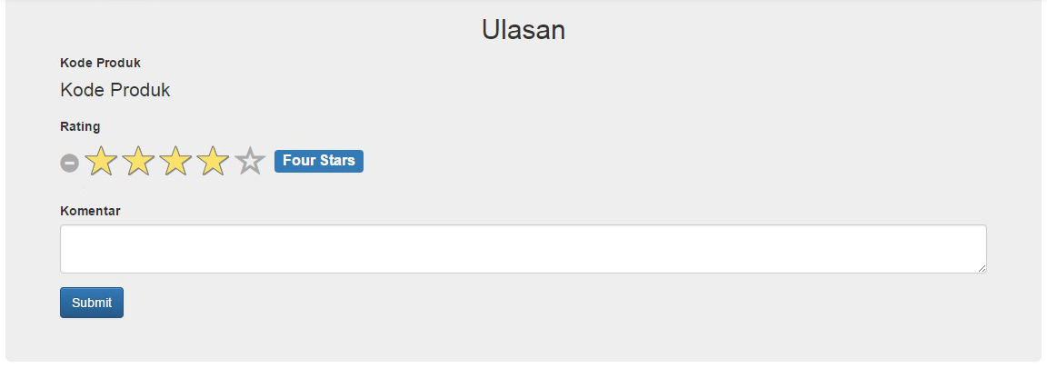

1. Membeli Produk (hingga *checkout*).
2. Melihat Transaksi.